LibreOffice: Instalação

Instalação no Linux

Instalação no Ubuntu
- Para instalar o libreoffice no Ubuntu, digite o seguinte comando no terminal
sudo apt install libreoffice

Teste 1. Para verificar a instalação digite o seguinte comando no terminal.
libreoffice --version
Resposta 1. O resultado deverá ser parecido com este.
LibreOffice 7.5.3.2 50(Build:2)

Instalação no Windows
- Acesse o site oficial do libreoffice https://www.libreoffice.org/
- Clique no menu de hamburguer, escolha a opção downloads e clique em Dowload LibreOffice
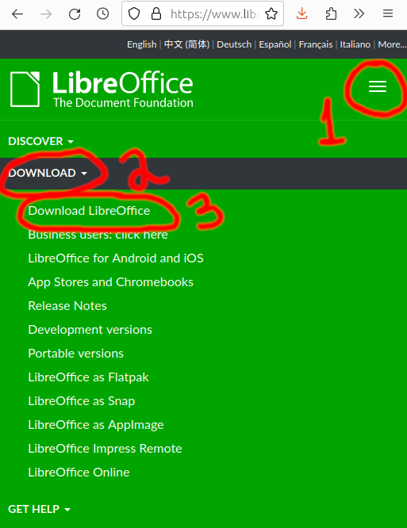
- Escolha o sistema operacional Windows 64 bits e clique em downloads
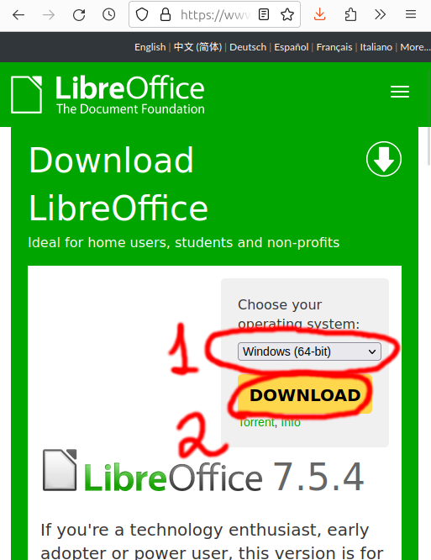
- Após o download, execute o instalador e siga as instruções

